МБУК Межпоселенческая библиотечная система
Модельная детская библиотека

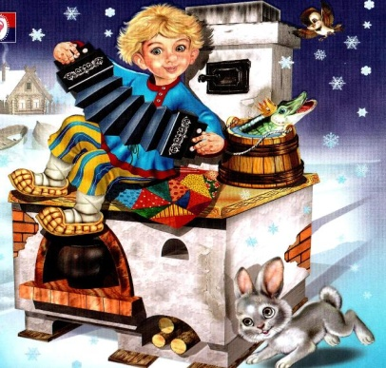

Рекомендательный список для чтения взрослыми
детям раннего возраста

с. В. Татышлы
2021г.

Уважаемые взрослые!

Подарите ребенку сказку! Чудесные сказки, любимые и детьми, и взрослыми. Мир волшебства и фантазии, где добро всегда побеждает зло.
Предлагаем Вашему вниманию книги серии «Пять сказок».
Список предназначен для руководителей детского чтения и родителей.

Серия «Пять сказок»
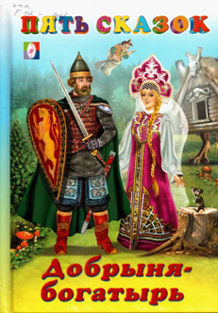
- Гурина, И.В. Добрыня – богатырь / И.В. Гурина. – ООО «Издательство «Фламинго», 2011. – 49 с.
В сборник вошли сказки «Добрыня - богатырь», «Иван-Царевич и Царевна Забава», «Волшебница Василиса», «Иван и Баба-яга», «Капризная царевна».
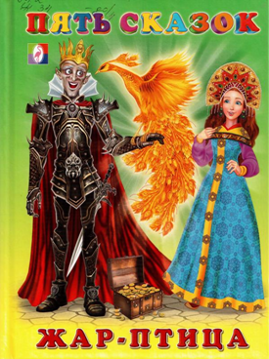
- Гурина, И.В. Жар-птица / И.В. Гурина. – ООО «Издательство «Фламинго», 2012. – 49 с.
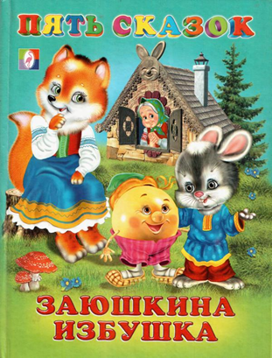
В сборник включены сказки «Жар-птица», «Волшебный сундучок», «Царевна и Кощей», «Тридевятое царство», «Царевна-несмеяна».
- Заюшкина избушка: сказки. – Тверь: ООО «Издательство «Фламинго», 2006. – 53 с.
В сборник вошли сказки «Заюшкина избушка», «Крылатый, мохнатый да масленый», «Зимовье зверей», «Смоляной бычок», «Лиса и волк».
- Колобок. – ООО «Издательство «Фламинго», 2012. – 51 с.
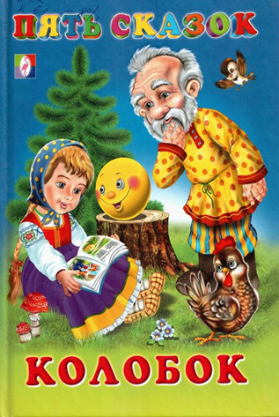
В сборник вошли сказки «Колобок», «Курочка ряба», «Репка», «Теремок», «Волк и козлята».
- Красная шапочка. – ООО «Издательство «Фламинго», 2009. – 47 с.
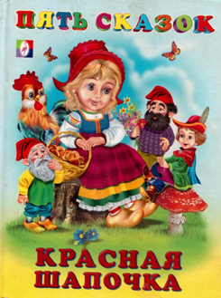
В сборник вошли сказки «Красная шапочка», «Белоснежка», «Бременские музыканты», «Мальчик-с -пальчик», «Три поросёнка».
- По щучьему веленью. – ООО «Издательство «Фламинго»,2012. – 45 с.
В сборник вошли сказки «По щучьему веленью», «Вершки и корешки», «Заяц-хваста», «Лиса и журавль», «Гуси-лебеди».

Сост. Ахметова Г.Ф.
Заведущая ДМБ
Тел.: (34778) 2-14-18

